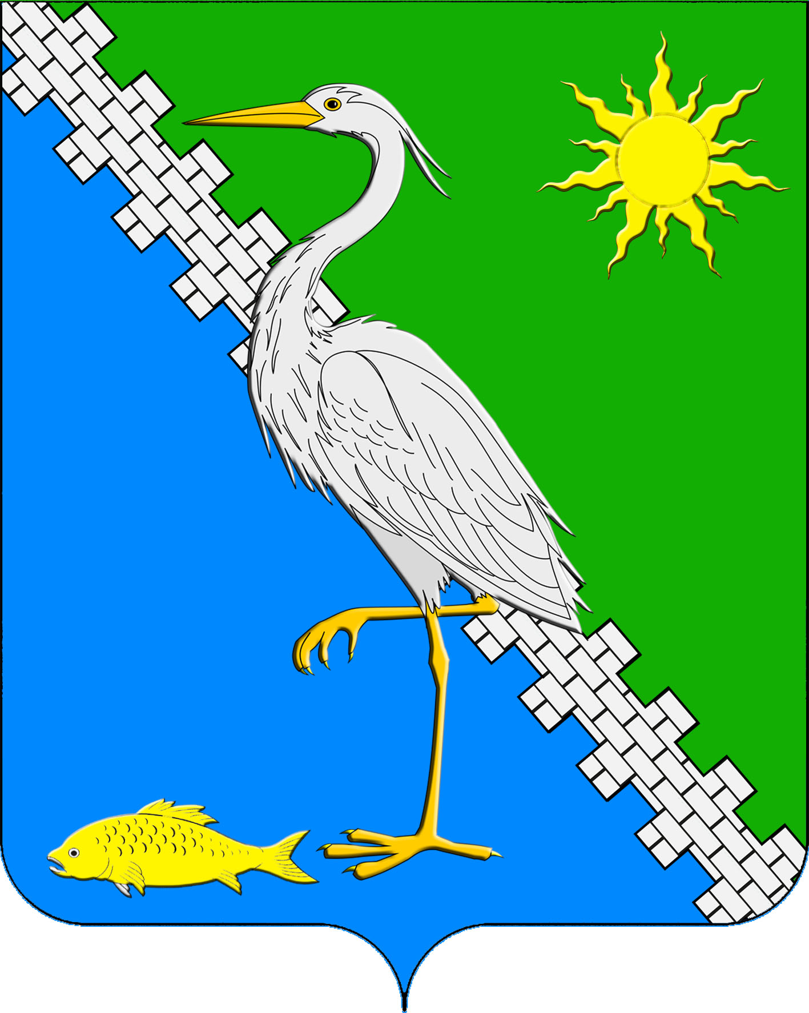

АДМИНИСТРАЦИЯ ЮЖНОГО СЕЛЬСКОГО ПОСЕЛЕНИЯ КРЫМСКОГО РАЙОНА

ПОСТАНОВЛЕНИЕ

от 09.12.2024 № 157
поселок Южный

Об утверждении Программы профилактики рисков причинения вреда (ущерба) охраняемым законом ценностям при осуществлении муниципального контроля на автомобильном транспорте и в дорожном хозяйстве в границах населенных пунктов Южного сельского поселения Крымского района на 2025 год

В соответствии с Федеральным законом от 31 июля 2020 года № 248-ФЗ «О государственном контроле (надзоре) и муниципальном контроле в Российской Федерации», руководствуясь Постановлением Правительства Российской Федерации от 25 июня 2021 года № 990 «Об утверждении Правил разработки и утверждения контрольными (надзорными) органами программы профилактики рисков причинения вреда (ущерба) охраняемым законом ценностям», уставом Южного сельского поселения Крымского района, п о с т а н о в л я ю:
1. Утвердить Программу профилактики рисков причинения вреда (ущерба) охраняемым законом ценностям при осуществлении муниципального контроля на автомобильном транспорте и в дорожном хозяйстве в границах населенных пунктов Южного сельского поселения Крымского района на 2025 год (приложение).
2. Ведущему специалисту администрации Южного сельского поселения Крымского района О.В.Маркиной разместить настоящее постановление на официальном сайте администрации Южного сельского поселения Крымского района в сети Интернет.
3. Постановление вступает в силу со дня его подписания и распространяется на правоотношения возникшие с 1 января 2025 года.

Глава Южного сельского поселения
Крымского района А.А.Ниниев

ПРИЛОЖЕНИЕ
к постановлению администрации
Южного сельского поселения
Крымского района
от 09.12.2024 № 157

ПРОГРАММА
профилактики рисков причинения вреда (ущерба) охраняемым законом ценностям при осуществлении муниципального контроля на автомобильном транспорте и в дорожном хозяйстве в границах населенных пунктов Южного сельского поселения Крымского района на 2025 год

Настоящая Программа профилактики рисков причинения вреда (ущерба) охраняемым законом ценностям при осуществлении муниципального контроля на автомобильном транспорте и в дорожном хозяйстве в границах населенных пунктов Южного сельского поселения Крымского района на 2025 год (далее - Программа) разработана в целях стимулирования добросовестного соблюдения обязательных требований юридическими лицами, индивидуальными предпринимателями и гражданами (далее - контролируемые лица), устранения условий, причин и факторов, способных привести к нарушениям обязательных требований и (или) причинению вреда (ущерба) охраняемым законом ценностям, создания условий для доведения обязательных требований до контролируемых лиц, повышение информированности о способах их соблюдения.
Программа разработана в соответствии со статьей 44 Федерального закона от 31 июля 2020 года № 248-ФЗ «О государственном контроле (надзоре) и муниципальном контроле в Российской Федерации», постановлением Правительства РФ от 25 июня 2021 года № 990 «Об утверждении Правил разработки и утверждения контрольными (надзорными) органами программы профилактики рисков причинения вреда (ущерба) охраняемым законом ценностям».
Профилактика рисков причинения вреда (ущерба) охраняемым законом ценностям проводится в рамках осуществления муниципального контроля на автомобильном транспорте и в дорожном хозяйстве в границах населенных пунктов Южного сельского поселения Крымского района.
Программа реализуется в 2025 году и содержит информацию о текущем состоянии осуществления муниципального контроля на автомобильном транспорте и в дорожном хозяйстве в границах населенных пунктов Южного сельского поселения Крымского района, перечень профилактических мероприятий на 2025 год.
Программа подлежит исполнению уполномоченным органом по осуществлению муниципального контроля - администрацией Южного сельского поселения Крымского района (далее - контрольный орган).

1. Анализ текущего состояния осуществления муниципального контроля на автомобильном транспорте и в дорожном хозяйстве в границах населенных пунктов Южного сельского поселения Крымского района, описание текущего развития профилактической деятельности контрольного органа, характеристика проблем, на решение которых направлена Программа
1.1. Вид муниципального контроля: муниципальный контроль на автомобильном транспорте и в дорожном хозяйстве в границах населенных пунктов Южного сельского поселения Крымского района.
1.2. Предметом муниципального контроля является соблюдение обязательных требований:
1) в области автомобильных дорог и дорожной деятельности, установленных в отношении автомобильных дорог местного значения:
а) к эксплуатации объектов дорожного сервиса, размещенных в полосах отвода и (или) придорожных полосах автомобильных дорог общего пользования;
б) к осуществлению работ по капитальному ремонту, ремонту и содержанию автомобильных дорог общего пользования и искусственных дорожных сооружений на них (включая требования к дорожно-строительным материалам и изделиям) в части обеспечения сохранности автомобильных дорог;
2) установленных в отношении перевозок по муниципальным маршрутам регулярных перевозок, не относящихся к предмету федерального государственного контроля (надзора) на автомобильном транспорте, городском наземном электрическом транспорте и в дорожном хозяйстве в области организации регулярных перевозок.
1.3. В 2024 году деятельность контрольного органа по муниципальному контролю в рассматриваемой сфере осуществлялась в рамках муниципального контроля за сохранностью автомобильных дорог местного значения в границах Южного сельского поселения Крымского района.
За указанный период контрольным органом плановые проверки соблюдения действующего законодательства в области обеспечения сохранности автомобильных дорог местного значения в границах Южного сельского поселения Крымского района не проводились.
1.4. В рамках профилактики рисков причинения вреда (ущерба) охраняемым законом ценностям контрольным органом в 2024 году осуществлялись следующие мероприятия:
1) размещение на официальном сайте контрольного органа в сети «Интернет» перечней нормативных правовых актов, содержащих обязательные требования, оценка соблюдения которых является предметом муниципального контроля;
2) осуществление информирования контролируемых лиц по вопросам соблюдения обязательных требований с использованием средств телефонной связи и при подготовке ответов на письменные обращения.
1.5. Проблемы, на решение которых направлена программа профилактики:
- повышение эффективности проводимой контрольным органом работы по предупреждению нарушений контролируемыми лицами обязательных требований;
- улучшение информационного обеспечения деятельности контрольного органа по предупреждению контролируемыми лицами обязательных требований;
- уменьшение общего числа нарушений контролируемыми лицами обязательных требований.
1.6. При осуществлении муниципального контроля на автомобильном транспорте и в дорожном хозяйстве в границах населенных пунктов Южного сельского поселения Крымского района проведение профилактических мероприятий, направленных на снижение риска причинения вреда (ущерба), является приоритетным по отношению к проведению контрольных мероприятий.
В случае если при проведении профилактических мероприятий установлено, что объекты контроля представляют явную непосредственную угрозу причинения вреда (ущерба) охраняемым законом ценностям или такой вред (ущерб) причинен, должностное лицо контролируемого органа муниципального контроля на автомобильном транспорте и в дорожном хозяйстве в границах населенных пунктов Южного сельского поселения Крымского района незамедлительно направляет информацию об этом руководителю контрольного органа муниципального контроля для принятия решения о проведении контрольных мероприятий.

2. Цели и задачи реализации Программы
2.1. Целями Программы являются:
1) создание условий для доведения обязательных требований до контролируемых лиц, повышение информированности о способах их соблюдения;
2) предупреждение нарушений контролируемыми лицами обязательных требований, включая устранение причин, факторов и условий, способствующих возможному нарушению обязательных требований;
3) снижение размера ущерба, причиняемого охраняемым законом ценностям.
2.2. Задачами Программы являются:
1) укрепление системы профилактики нарушений обязательных требований;
2) выявление причин, факторов и условий, способствующих нарушениям обязательных требований, разработка мероприятий, направленных на устранение нарушений обязательных требований;
3) снижение административной нагрузки на контролируемых лиц;
4) повышение правосознания и правовой культуры контролируемых лиц в сфере рассматриваемых правоотношений.

3. Перечень профилактических мероприятий, сроки (периодичность) их проведения

№  п/п | Наименование мероприятия | Ответственный за реализацию | Срок реализации мероприятия
1 | 2 | 3 | 4
1 | Размещение на официальном сайте администрации Южного сельского поселения Крымского района в информационно-телекоммуникационной сети «Интернет» перечня нормативных правовых актов или их отдельных частей, содержащих обязательные требования, оценка соблюдения которых является предметом муниципального контроля, а также текстов, соответствующих нормативных правовых актов. | уполномоченный специалист администрации | Постоянно
2 | Информирование юридических лиц, индивидуальных предпринимателей по вопросам соблюдения обязательных требований, в том числе посредством разработки и опубликования руководств по соблюдению обязательных требований, посредством направления информации на адрес электронной почты, сведения о котором были представлены, либо путем направления документов на бумажном носителе в случае отсутствия у контрольного органа сведений об адресе электронной почты контролируемого лица и возможности направить ему документы в электронном виде через единый портал государственных и муниципальных услуг. | уполномоченный специалист администрации | постоянно  и в случае внесения изменений в обязательные требования - в течение 5 рабочих дней с момента их изменения.
3 | В случае изменения обязательных требований контрольный орган подготавливает и распространяет комментарии о содержании новых нормативных правовых актов, устанавливающих обязательные требования, внесенных изменениях в действующие акты, сроках и порядке вступления их в действие, а также рекомендации о проведении необходимых организационных, технических мероприятий, направленных на внедрение и обеспечение соблюдения обязательных требований. | уполномоченный специалист администрации | По мере внесения изменений в нормативные правовые акты
4 | Регулярное (не реже одного раза в год) обобщение практики осуществления в соответствующей сфере деятельности муниципального контроля и размещение на официальном сайте администрации Южного сельского поселения Крымского района в информационно-телекоммуникационной сети «Интернет» соответствующих обобщений, в том числе с указанием наиболее часто встречающихся случаев нарушений обязательных требований с рекомендациями в отношении мер, которые должны приниматься юридическими лицами, индивидуальными предпринимателями в целях недопущения таких нарушений. | уполномоченный специалист администрации | Декабрь 2025 года
5 | Выдача предостережений о недопустимости нарушения обязательных требований в соответствии со статьей 49 Федерального закона от 31 июля 2020 года № 248-ФЗ «О государственном контроле (надзоре) и муниципальном контроле в Российской Федерации» | уполномоченный специалист администрации | В течение года (при получении сведений, предусмотренных частью 1 статьи 49 Федерального закона от 31 июля 2020 года № 248-ФЗ «О государственном контроле (надзоре) и муниципальном контроле в Российской Федерации»)
6 | Консультирование контролируемых лиц и их представителей по телефону, на личном приеме, либо в ходе проведения профилактических мероприятий, контрольных мероприятий.  Консультирование осуществляется по следующим вопросам:  1) организация и осуществление муниципального контроля;  2) порядок осуществления контрольных мероприятий;  3) обязательные требования;  4) применение мер ответственности за нарушение обязательных требований. | уполномоченный специалист администрации | В течение года (по мере поступления обращений контролируемых лиц и их представителей по вопросам, связанным с организацией и осуществлением муниципального контроля)

4. Показатели результативности и эффективности Программы
При реализации Программы планируется достижение следующих результатов:
- повышение эффективности профилактической работы по предупреждению нарушений организациями и индивидуальными предпринимателями требований законодательства РФ;
- улучшение информационного обеспечения деятельности по профилактике и предупреждению нарушений законодательства РФ;
- уменьшение общего числа нарушений требований законодательства РФ, выявленных посредством организации и проведения проверок организаций и индивидуальных предпринимателей.
По завершении Программы сведения о ее реализации и информация о достижении целевых показателей включаются в обобщение практики осуществления муниципального контроля и размещаются на официальном сайте администрации Южного сельского поселения Крымского района в информационно-телекоммуникационной сети «Интернет».
Отчетные показатели на 2025 год:
№ п/п | Наименование показателя | Значение показателя
1 | 2 | 3
1 | Полнота информации, размещенной на официальном сайте контрольного органа в сети «Интернет» | Не менее 100%
2 | Доля устраненных нарушений от общего числа нарушений, объявленных предостережениями о недопустимости нарушения обязательных требований | Не менее 60% опрошенных
3 | Доля лиц, получивших консультации, от общего количества обратившихся за консультациями | Не менее 100% опрошенных
4 | Выполнение профилактических мероприятий согласно перечню | Не менее 100% мероприятий

Глава Южного сельского поселения
Крымского района А.А.Ниниев

